Организация развивающей предметно-пространственной среды (РППС) в средней группе построена в соответствии с ФГОС.
Предметно-развивающая среда – это совокупность объектов материального характера для развития ребенка, предметных и социальных средств обеспечения разного вида деятельности воспитанников. Она необходима для того, чтобы дети могли полноценно расти, и знакомились с окружающим миром, умели взаимодействовать с ним и учились самостоятельности.
РППС способствует развитию самостоятельности, инициативности и дает детям возможность реализовать способности, которые у них имеются. Предметно-развивающая среда улучшает опыт эмоционального и практического взаимодействия ребенка с окружающими людьми, а также помогает поднять познавательную активность всех детей группы.
Организация развивающей среды в нашей группе построена таким образом, чтобы дать возможность наиболее эффективно развивать индивидуальность каждого ребёнка с учётом его возраста, особенностей и интересов. В группе созданы условия для взаимодействия детей с воспитателем и друг с другом. Групповое пространство разделено на центры развития с учётом следующих принципов: трансформируемость, вариативность, доступность, безопасность, полифункциональность.
Игровое оборудование периодически сменяется согласно сезону, теме и потребностям детей. Группа оснащена необходимыми материалами, учитывающими интересы мальчиков и девочек. Размещение игрушек, пособий производится таким образом, чтобы дети не только могли самостоятельно брать и укладывать на место игровой материал, но при необходимости и передвинуть часть оборудования, освободить площадь групповой комнаты для коллективных игр со строительным материалом или другими игрушками, пособиями. Подборка книг, игр, игрушек постоянно обновляются в соответствии с тематикой недели. Столы, стульчики и мягкую мебель можно перемещать по группе, это позволяет организовать максимальное пространство для игр и развития детей. Все игровое оборудование находится на уровне роста детей.
В группе выделены различные центры, они не имеют жестких границ, что позволяет соблюдать принцип полифункциональности, когда один и тот же игровой уголок по желанию детей можно преобразовать в другой (в одном и том же центре согласно принципу интеграции можно заниматься различными видами деятельности).
В предметно – пространственной развивающей среде чётко прослеживаются все пять
образовательных областей:
1) социально-коммуникативная,
2) познавательная,
3) речевая,
4) художественно-эстетическая,
5) физическая.

Предусмотрено место для временного уединения дошкольника, где он может подумать, помечтать, побыть наедине с собой, расслабиться и восстановить силы.
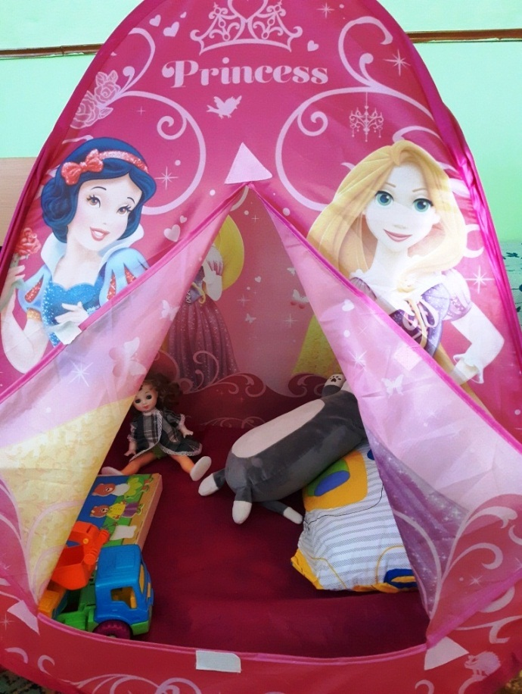 | 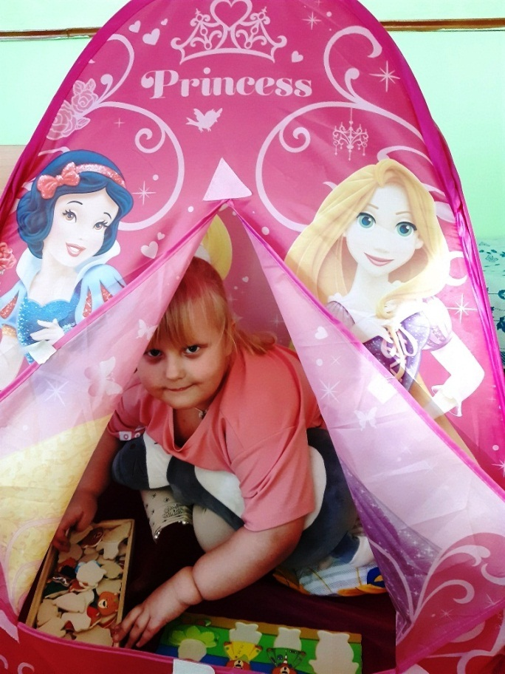
Одним из самых любимых мест в группе является центр спорта. Он пользуется популярностью у детей, поскольку реализует их потребности в двигательной активности. Здесь есть: массажные коврики и дорожки, мячи, обручи, скакалки, кольцеброс, кегли, шнуры длинные и короткие, мешочки с грузом, ленты разных цветов, флажки, атрибуты для проведения подвижных игр и утренней гимнастики и др.

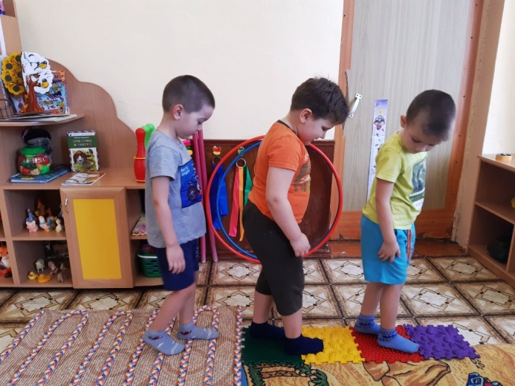 | 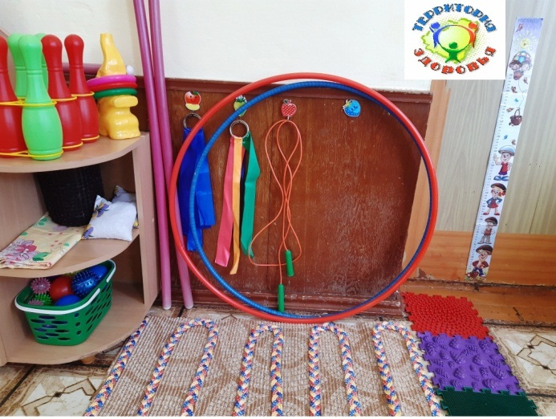
Центр дежурства. Большое значение в развитии личностных качеств ребенка имеет труд. Для дежурства по столовой в нашей группе есть место, где дети сами видят, кто дежурный, там находятся специальные фартуки и колпачки для дежурства.
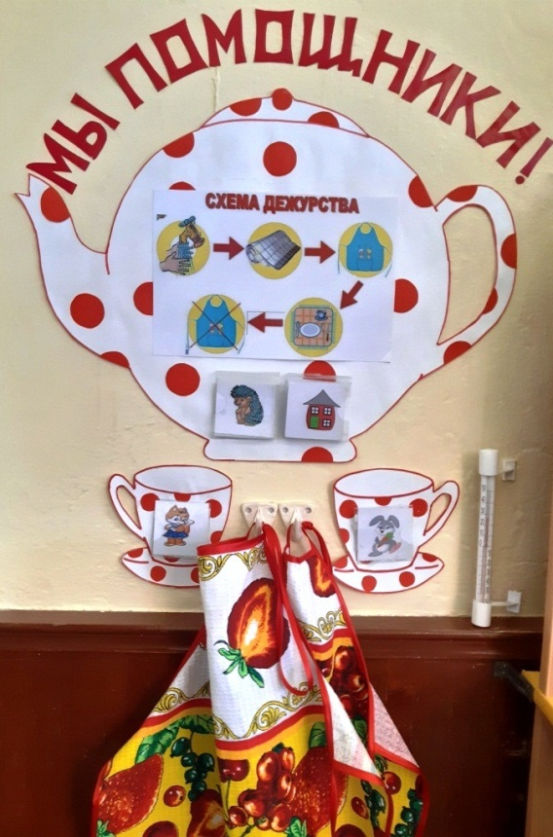 | 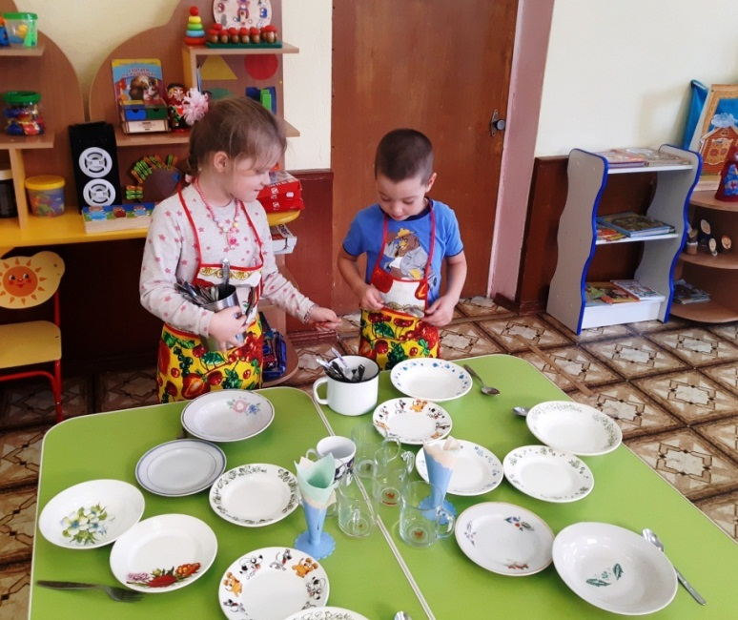
Экспериментально-экологический центр. В центре созданы условия для обогащения представлений детей многообразии природного мира, воспитания любви к природе и бережного отношения к ней, а также приобщения детей к уходу за растениями, формирование экологической культуры. В нём размещены цветы; календарь погоды; муляжи фруктов и овощей; демонстрационный материал: «Перелётные птицы», «Дикие животные», «Животный мир севера», «У бабушки в деревне», «Рыбы», «Деревья», «Хлеб всему голова», «Времена года», и др.
Центр сочетает в себе центр экспериментирования и представлен лабораторией с наличием материалов для наблюдений и экспериментирования: весы, микроскопы, емкости с сыпучим, твердыми веществами, мерными ложечками, лупами, магнитами, природными наполнителлями и др. Составлена картотека опытов, есть инструкции, алгоритмы, различные схемы. Дидактические игры: «Когда это бывает», «Их чего это», «Почемучки», «Парочки», «Времена года», «В саду, на поле, в огороде», «Что где находится», «Кто и что (живое и неживое)» и др.
Весь материл доступный, меняется в зависимости от времени года.

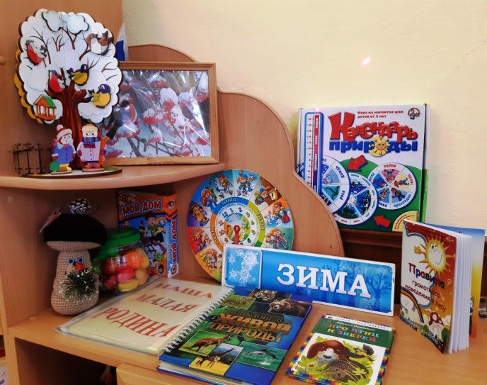 | 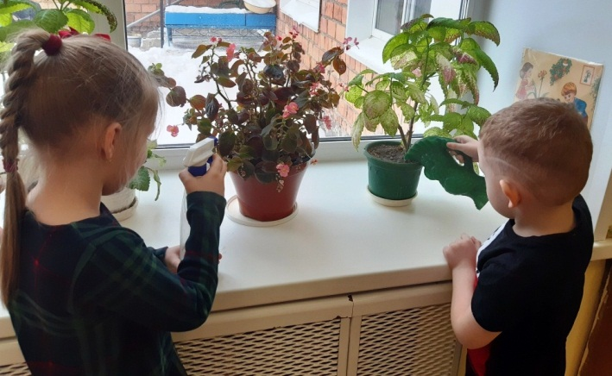
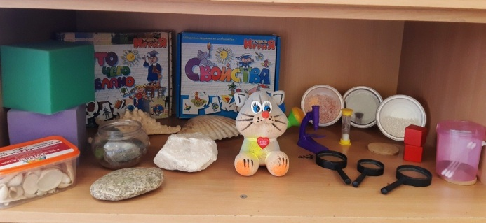 | 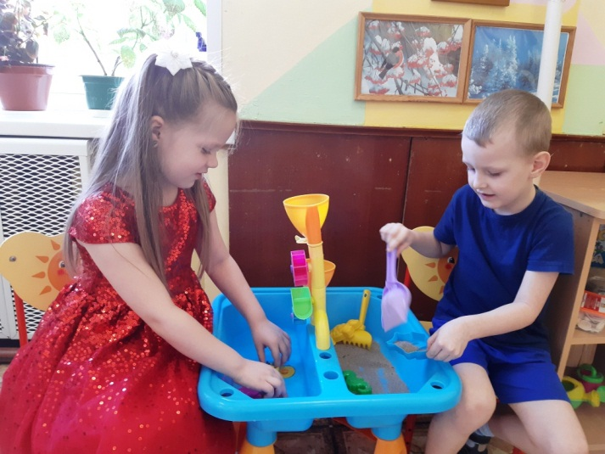

Центр ФЭМП.
Деятельность в центре направлена на развитие логико-математических представлений о математических свойствах и отношениях; развитие инициативности и активности детей. Содержит необходимый материал
представлений. Это и счетный материал, дидактические игры на логику, форму, цвет, величину, временно - пространственные отношения, головоломки, наборы цифр, геометрические фигуры, математический планшет, танграм,
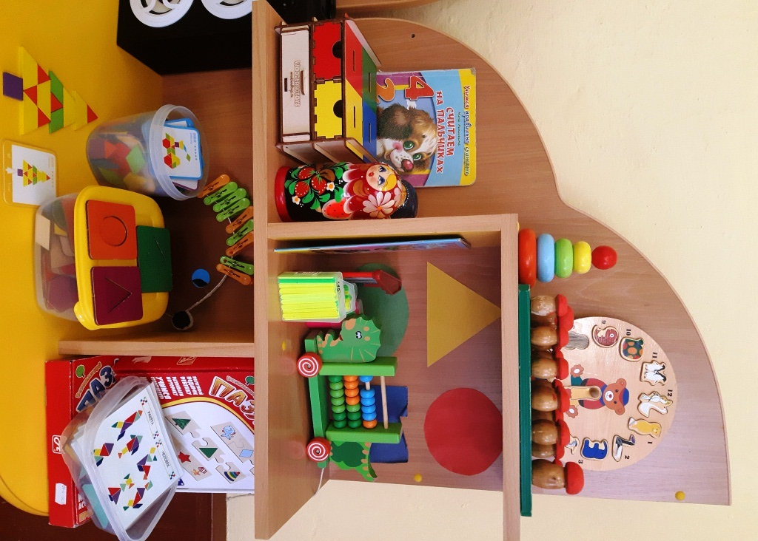 | 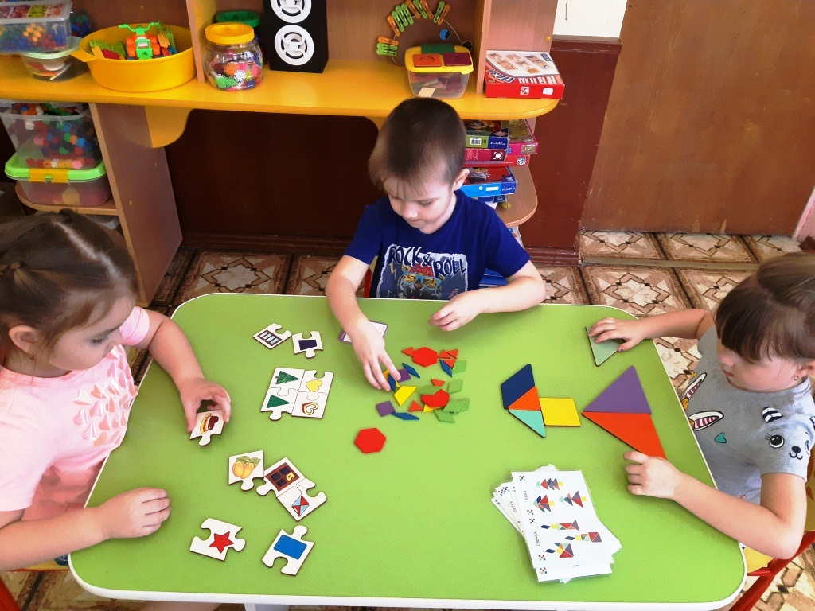
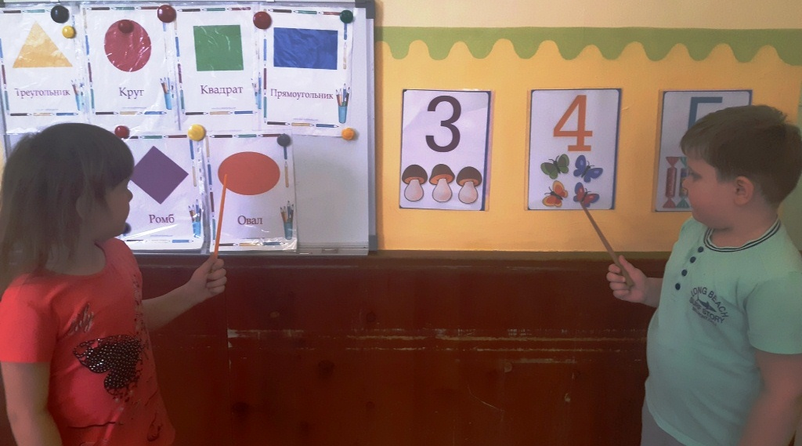
Центр конструирования достаточно мобилен. Практичность его состоит в том, что с содержанием данного центра (конструкторы различного вида, мягкие модули) можно перемещаться в любое место группы и организовывать данную деятельность как с подгруппой детей, так и индивидуально. Центр сенсорики включает в себя: развивающие игры, пособия и дидактические материалы, формирующие представления о свойствах предметов, игры-вкладыши.
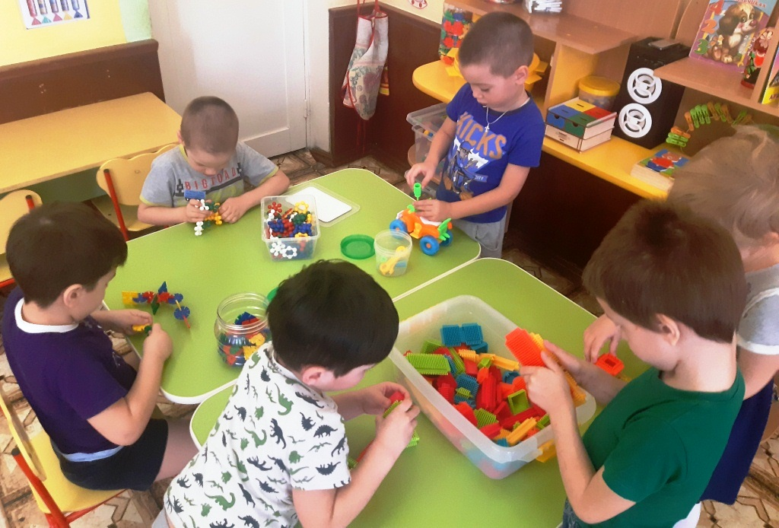 | 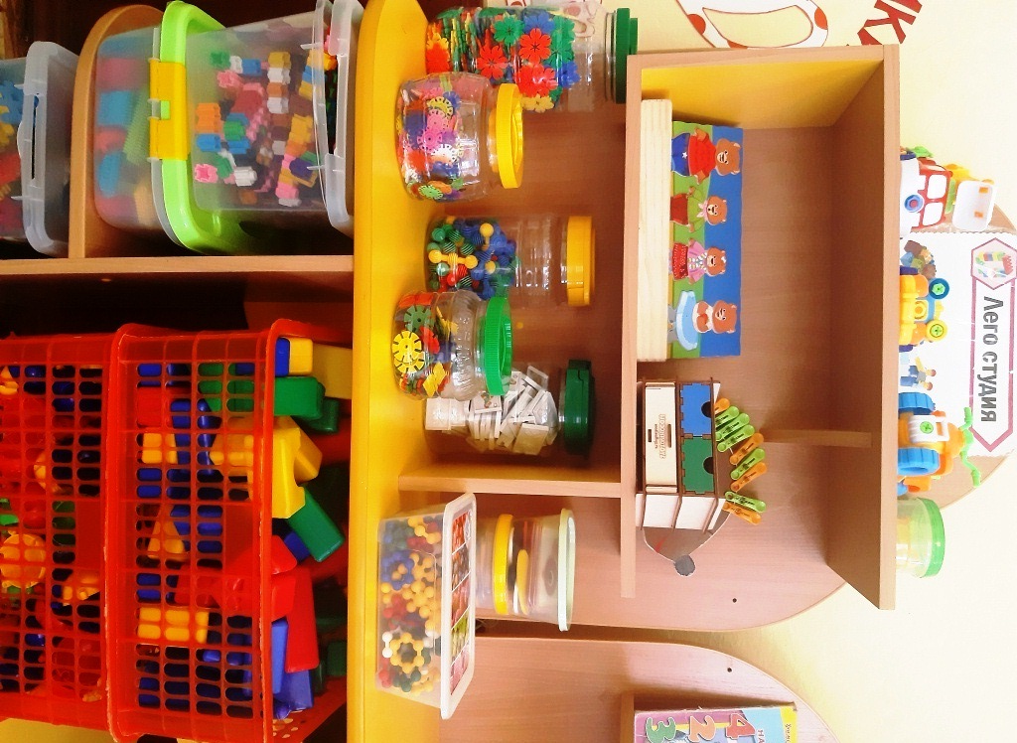
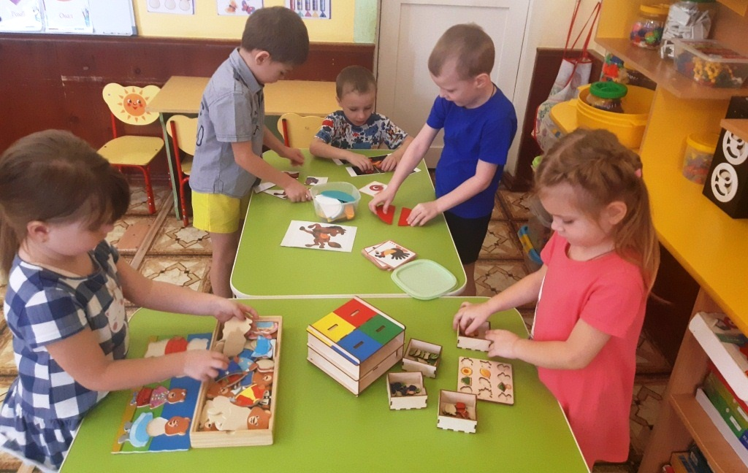
Центр сюжетно-ролевых игр. Центр делится на две зоны: зона для мальчиков и для девочек. Для современного развития игры в группе созданы необходимые условия: оборудовали игровую зону детской мебелью, внесли различные атрибуты для игр «Гараж», «Строители», «Полиция», «Больница», «Почта», «Парикмахерская» и др; куклы, наборы кухонной и чайной посуды, набор овощей и фруктов, телефоны, руль, весы, сумки, утюг, гладильная доска, молоток, кукольная коляска, одежда для ряженья, кубики, машины, наборы инструментов, а также предметы заместители, которые помогут ребенку использовать накопленный опыт в мире игры.
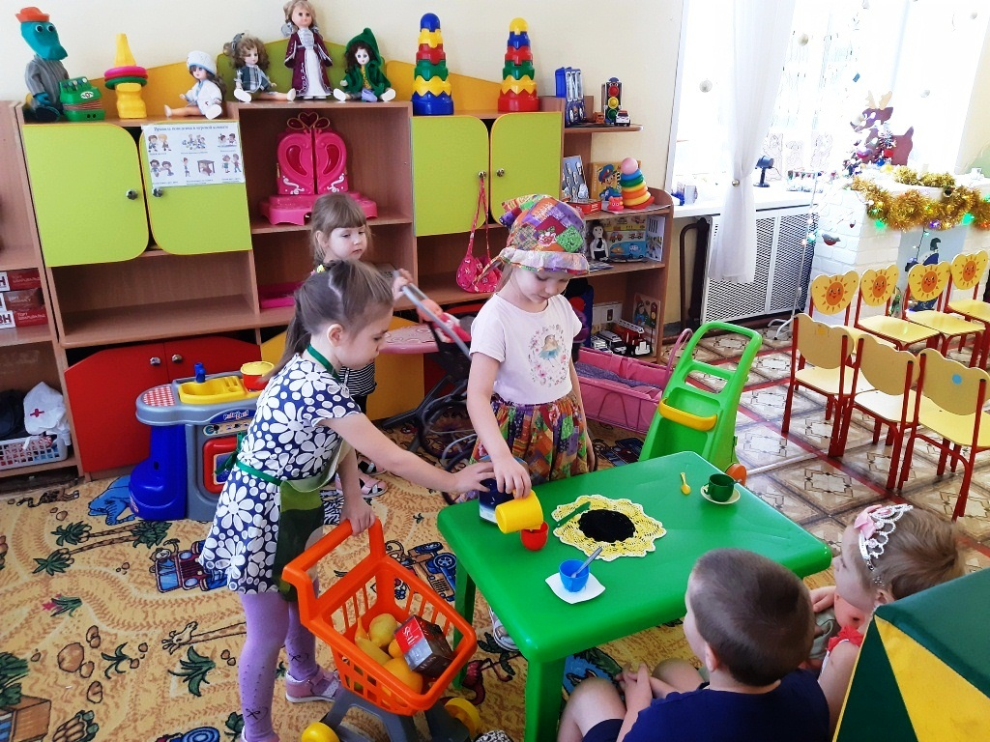 | 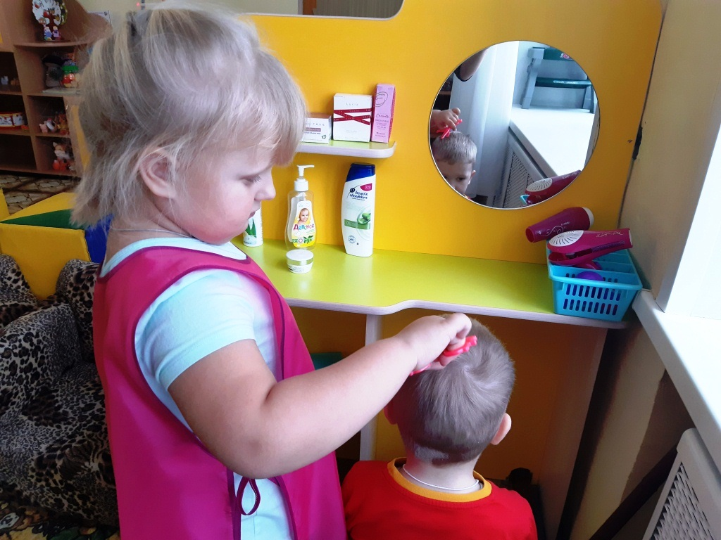
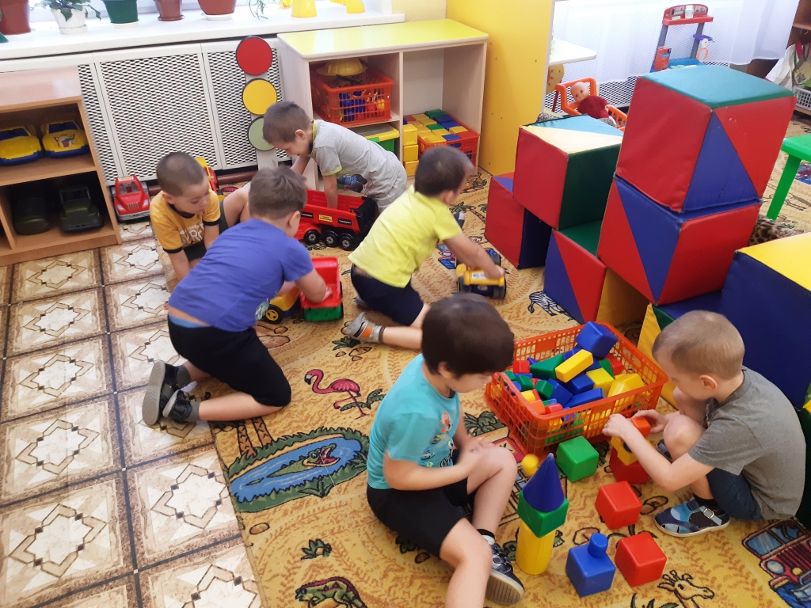 | 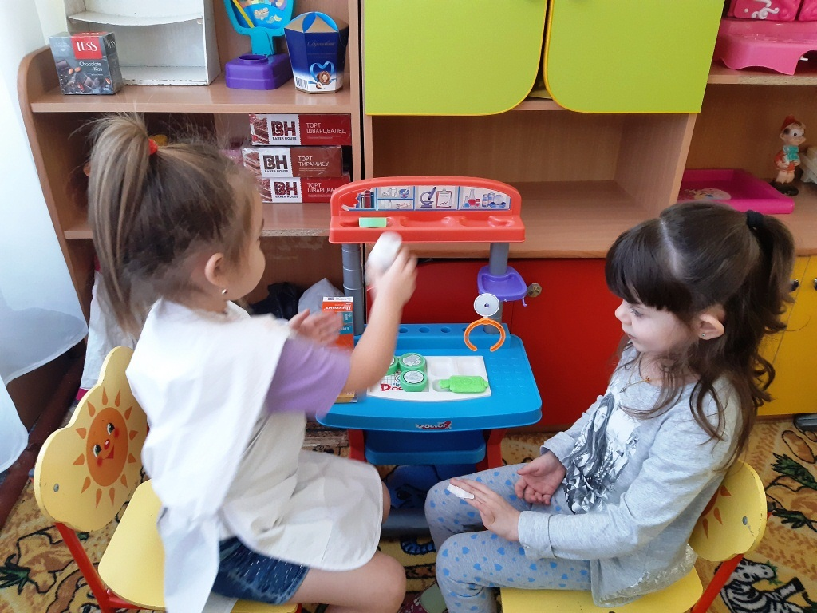
Центр музыки и театра - это важный объект развивающей среды, поскольку именно театрализованная деятельность помогает сплотить группу, объединить детей интересной идеей. В театрализованной деятельности дошкольники раскрываются, демонстрируя неожиданные грани своего характера. Здесь размещаются ширма, различные виды театров. Насыщенность центра разнообразными театрами: наборы резиновых игрушек по сказкам, пальчиковый театр, театр на прищепках, перчаточный театр, театр Би-ба-бо, деревянный театр и др., помогает детям создавать свои сказки и истории, использовать декорации, сделанные совместно со взрослыми. Здесь размещены маски, атрибуты для разыгрывания сказок, элементы костюмов для персонажей, декорации, ширма.
Музыкальные инструменты доставляют детям много радостных минут и развивают фонематический слух и чувство ритма. У детей всегда есть возможность самостоятельно играть, импровизировать, свободно музицировать. Для этого в нашей группе создан музыкальный центр, который помогает воспитанникам переносить полученный на музыкальных занятиях опыт в другие условия, помогает утвердиться чувству уверенности в себе, активности, инициативе. Группа оснащена музыкальной колонкой, для прослушивания музыки, сказок, песен.
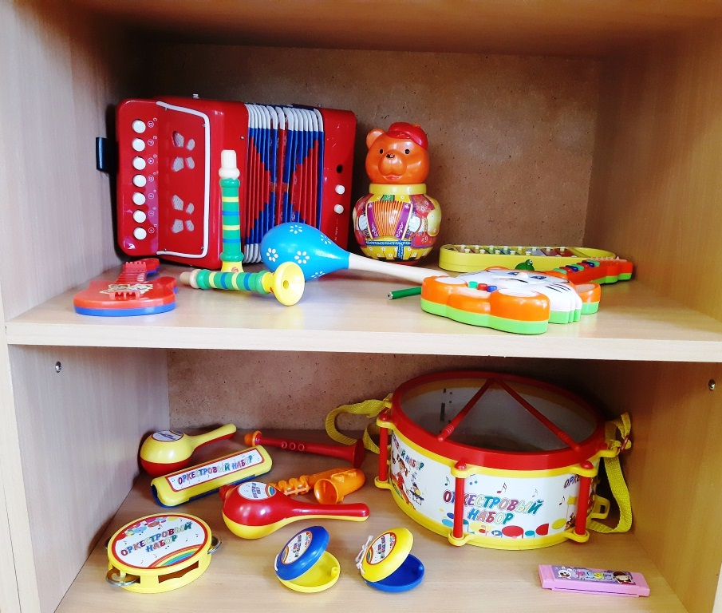 | 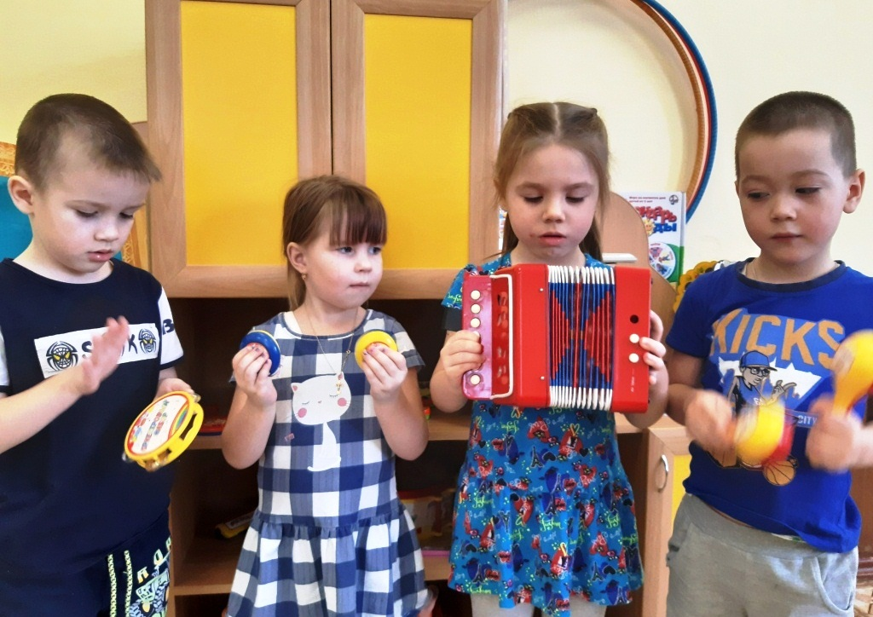
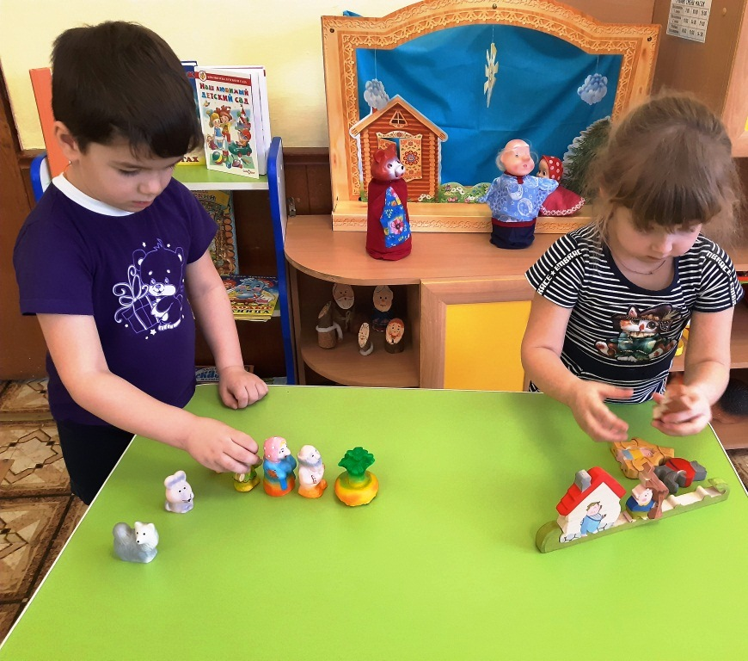 | 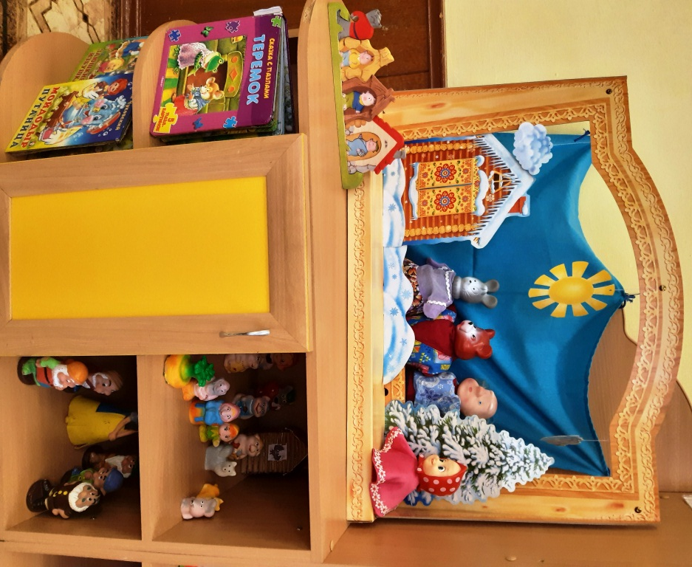
Центр развития речи
Центр оснащен: книгами для детей, настольно-печатными играми и ребусами, сюжетными картинками для речевого творчества. Дидактический материал: «Когда это бывает», «Назови сказку», «Расскажи о животных», «Расскажи сказку», «Назови игрушку», «Назови звук». Деятельность детей в этом центре развивает познавательные и творческие способности средствами детской художественной литературы. Здесь представлены книги в соответствии с основной образовательной программой и тематическим планированием: сказки, стихи, юмористические книги с яркими смешными картинками, книги, которые дети приносят из дома. В наличии любимые книги детей, книги, которые дети приносят из дома, для чтения всему детскому коллективу группы.
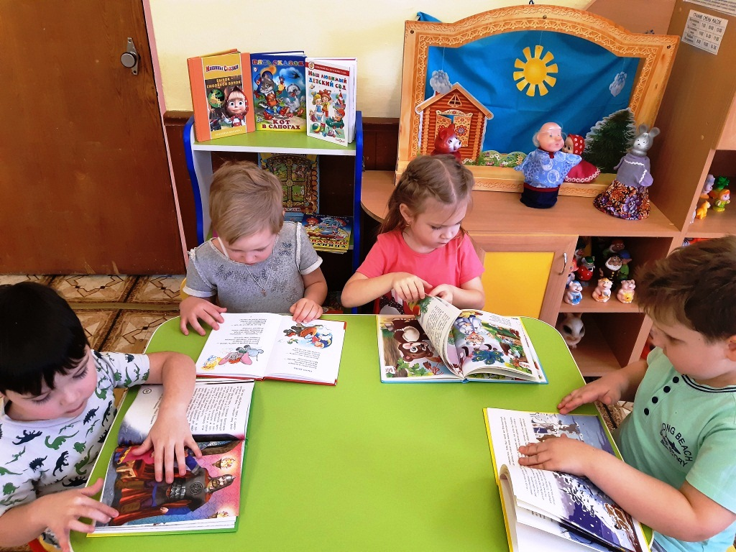 | 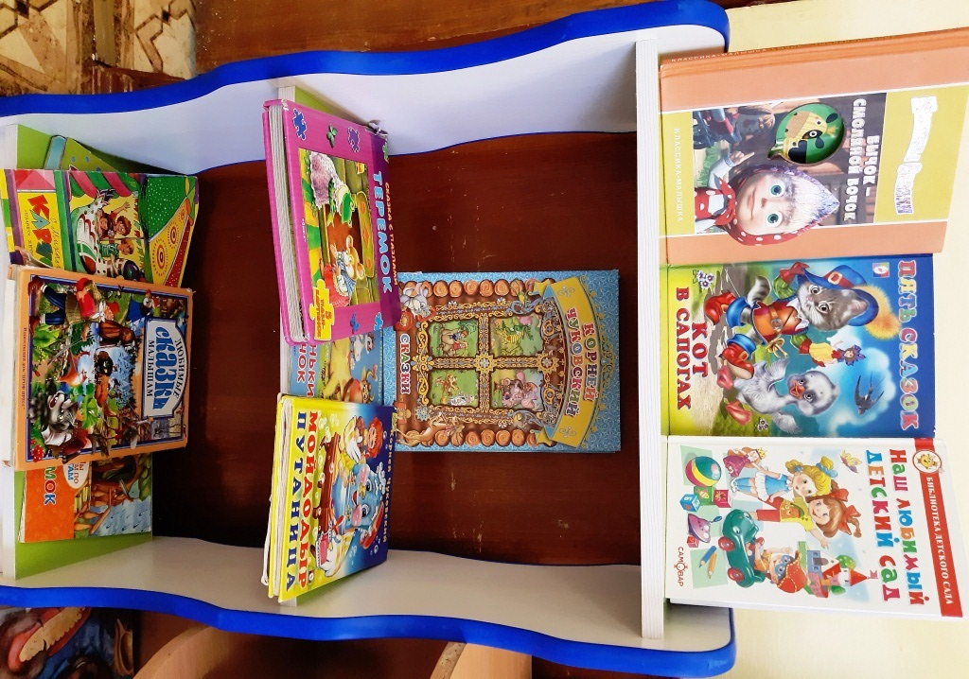
В центре творчества воспитанники в свободное время рисуют, лепят, выполняют аппликационные работы. Имеются восковые и цветные карандаши, гуашь, бумага разной фактуры, размера и цвета, картон, раскраски, трафареты и др. Данный центр выполняет задачу формирования интереса детей к эстетической стороне окружающей действительности, удовлетворения потребностей детей в самовыражении.
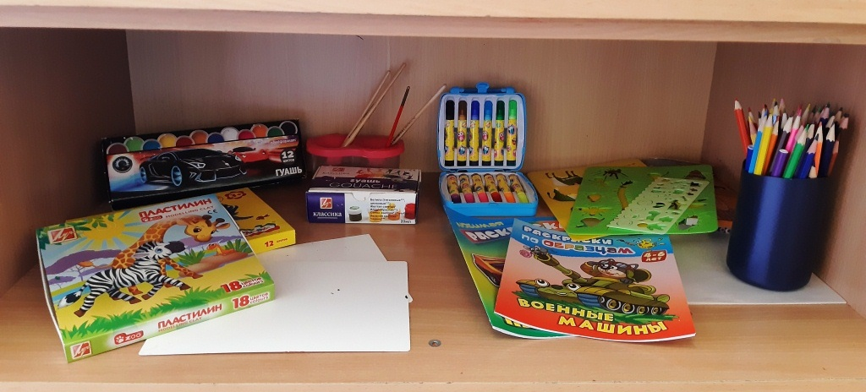 | 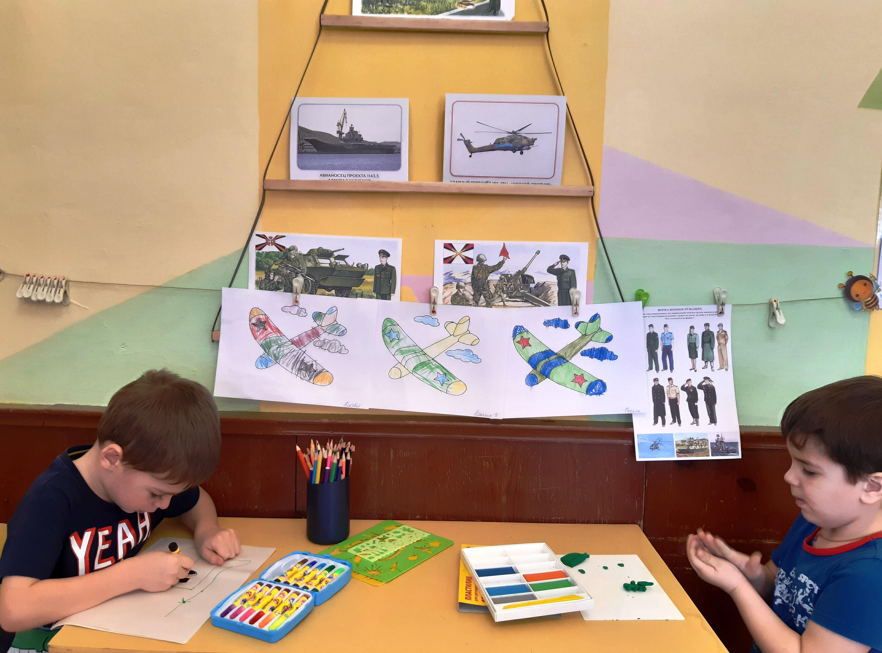
Центр безопасности. Создавая развивающую среду в группе, немало внимания мы уделили созданию комфортных условий для развития навыков безопасного поведения детей. В центре имеется разнообразный материал по правилам безопасного поведения на дорогах, во время пожара: атрибуты для игр, сюжетные иллюстрации, раздаточный и демонстративный материал, игры и др.
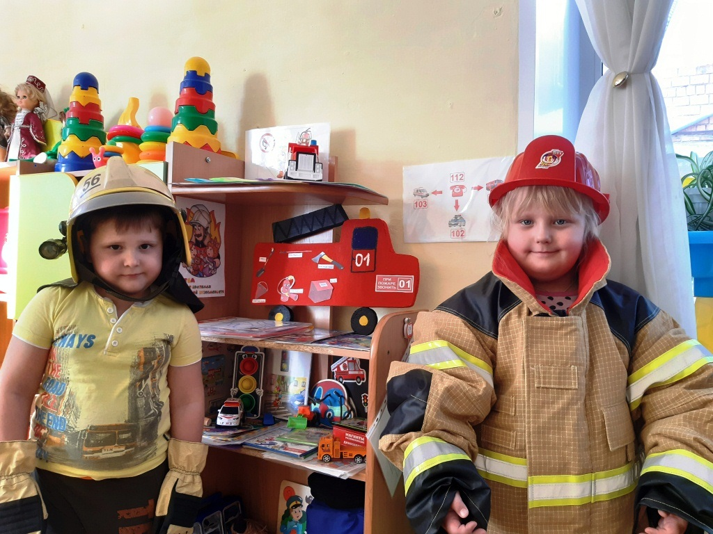 | 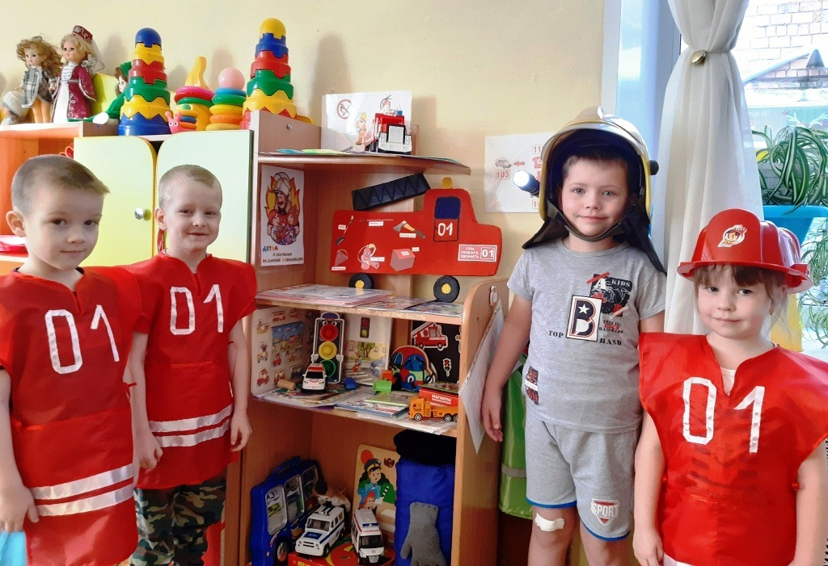
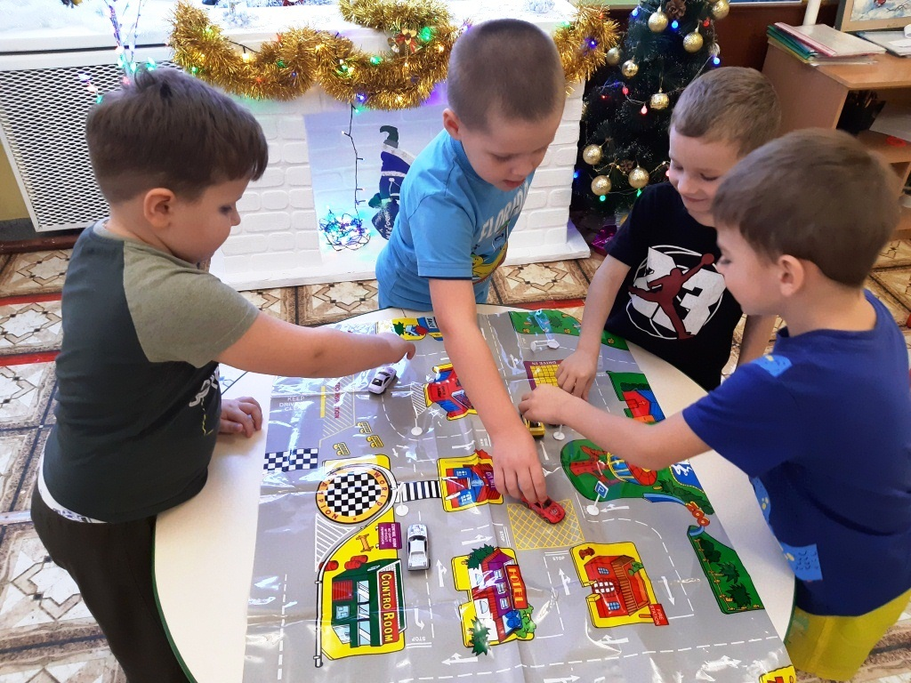 |  | 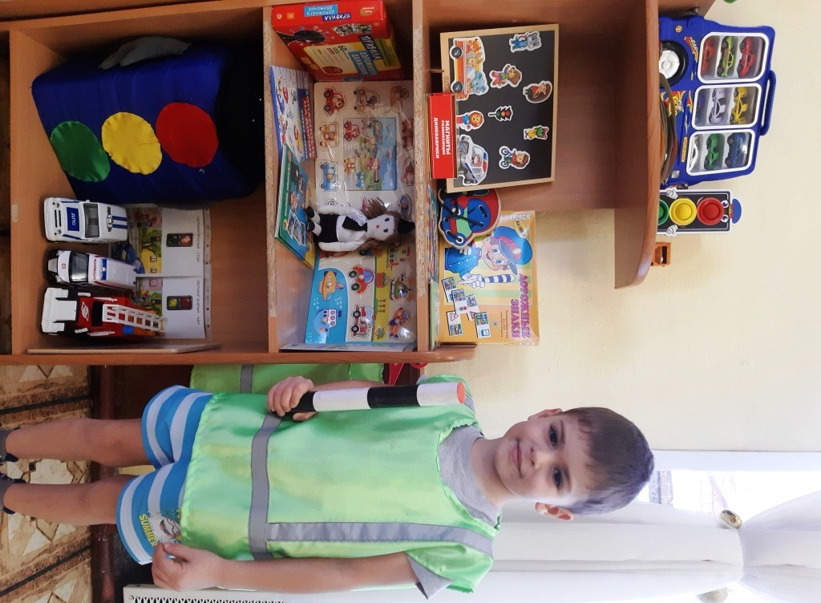
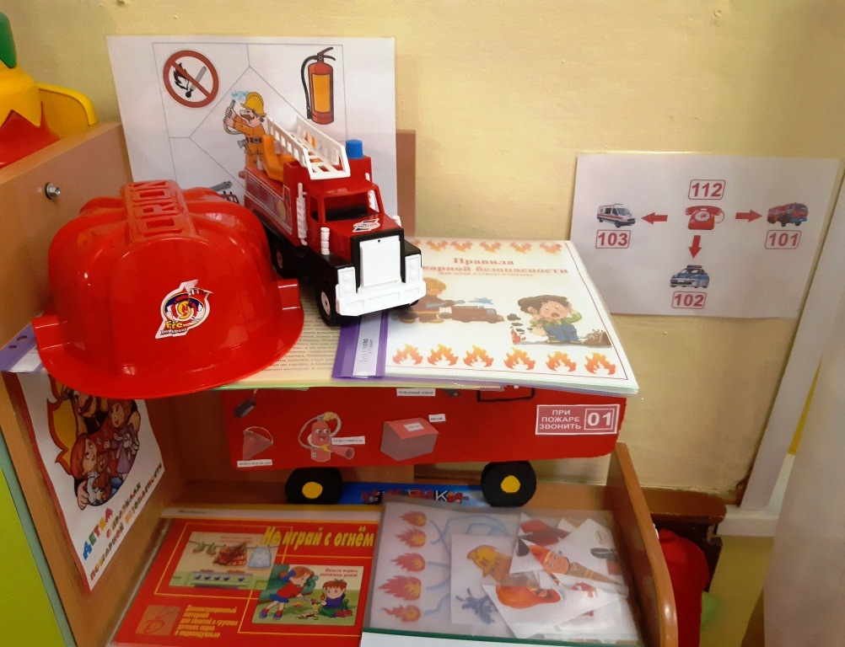
Центр патриотического воспитания
Этот центр создан для расширения и накапливания представлений о семье,
стране, крае, об истории посёлка. В этом возрасте возникает больше возможности для систематического и последовательного нравственного
воспитания детей.
Эта зона организуется в средней группе со второго полугодия: в центре имеется: плакат с изображением государственного герба; фотография президента; книги с рассказами, стихотворениями о родине, альбом «Наша Малая Родина» и др.
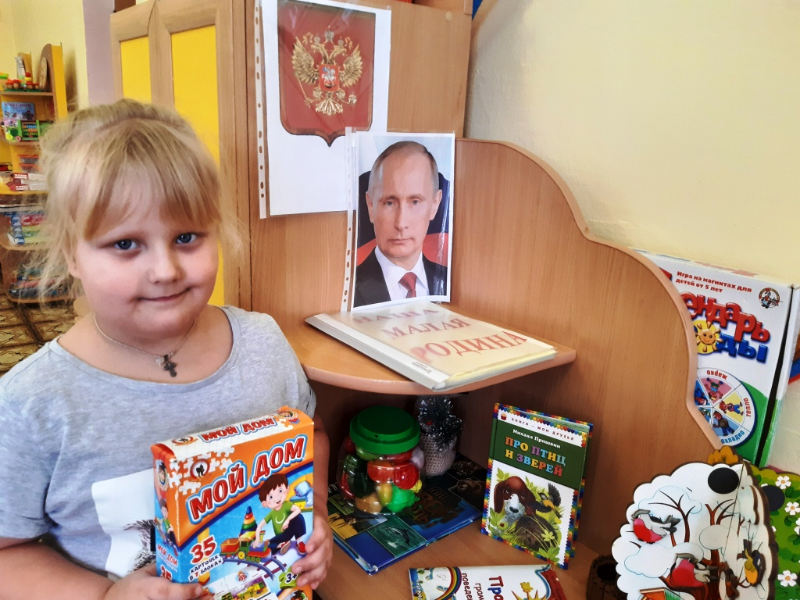 | 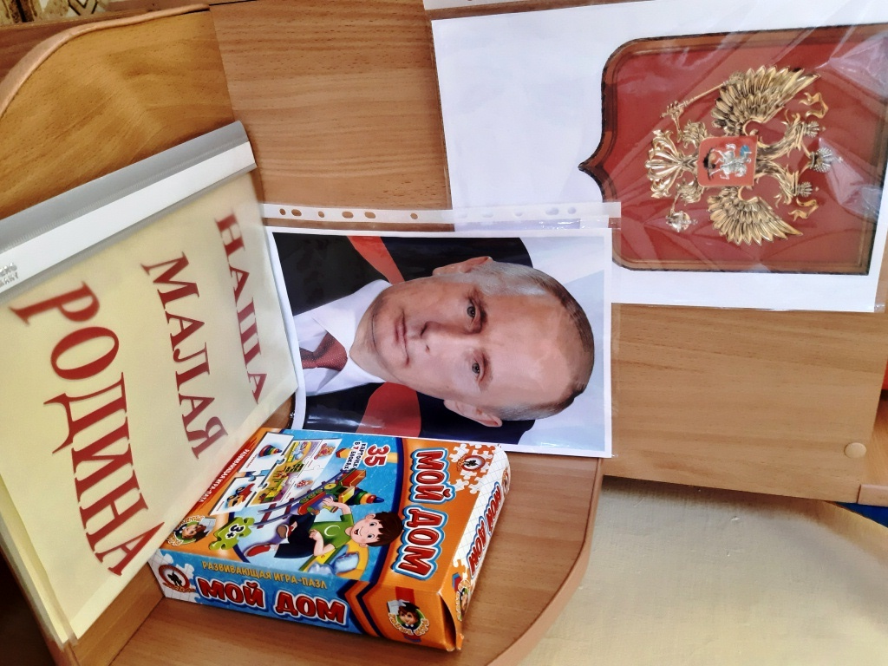
Информационный центр для родителей.
Центр несёт разнообразную информацию для родителей: правовую, консультативную, практическую, профилактическую, осведомительную и т.д.
В нём имеется6характеристика возрастной группы, выдержки из Конвенции о правах ребенка, Семейного кодекса, закон об образовании, устава ДОУ. Консультации, советы, рекомендации, информация о ПДД, объявления, режим дня, ежедневное меню.
Неотъемлемой частью информационной среды являются: выставки детских работ.

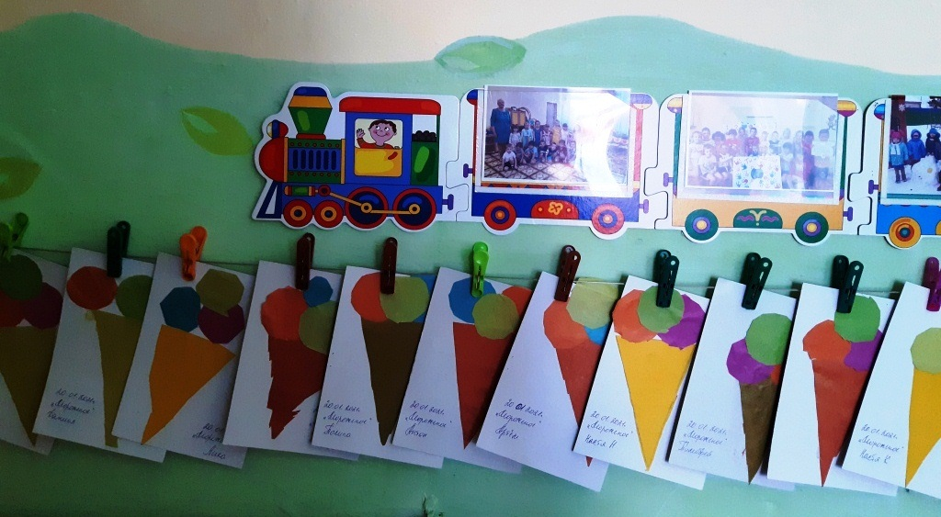 |  | 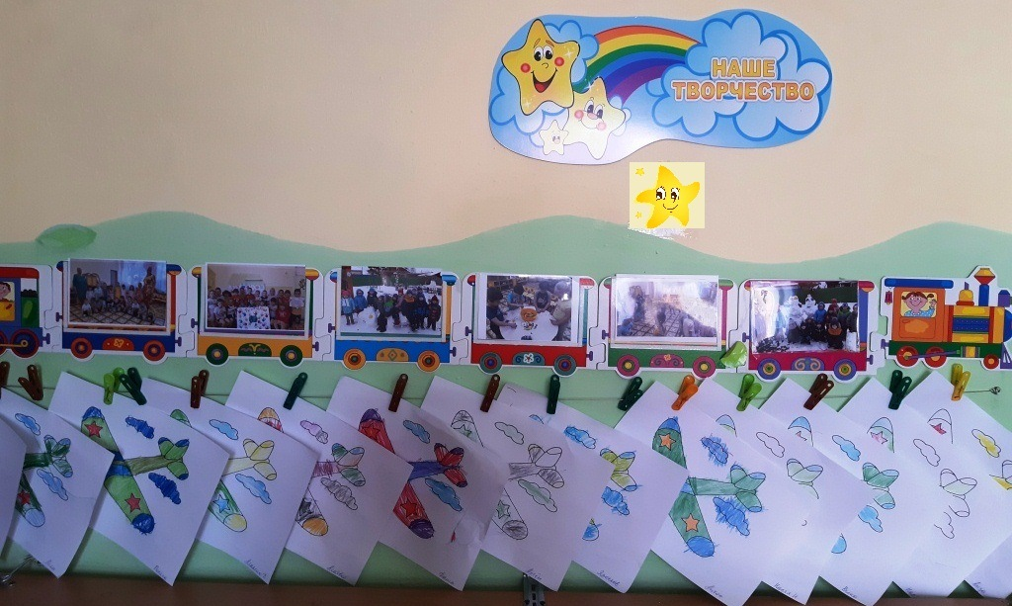
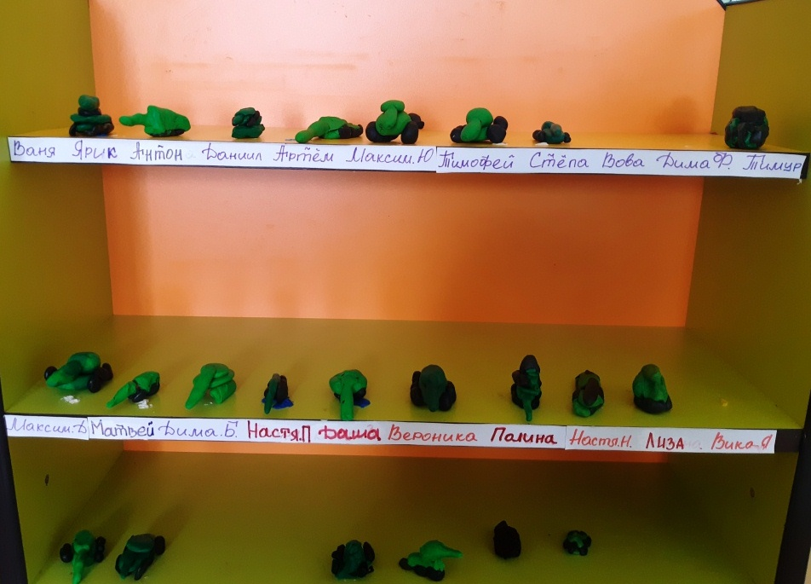 | 